Sette paesi, sette consigli comunali e sette presidenti
in difesa dell’ospedale di Mistretta
(ospedale di tutti i Nebrodi)
Sabato 6 dicembre 2008, riunione plenaria
di Enzo Lo Iacono
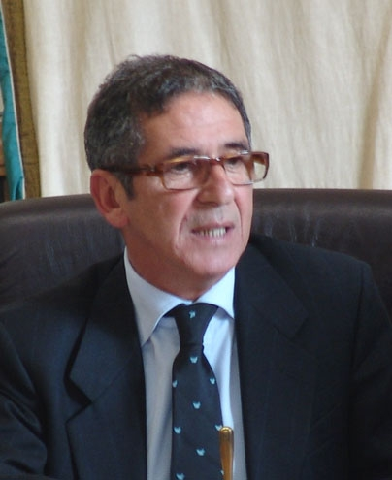
I presidenti dei sette Consigli comunali, nel cui territorio ricade il Distretto Sanitario D 29, si sono dati appuntamento, sabato sera, a Mistretta, su sollecitazione di Pippo Mancuso, presidente del civico consesso di Mistretta, per studiare forme di lotta adeguate a tutelare la salvaguardia del nosocomio mistrettese, dopo la ridda di voci, conferme, smentite e poi assicurazioni circa il mantenimento di struttura e reparti, nonché il potenziamento degli stessi, che sono circolate nei giorni scorsi.
Come prima cosa, le seconde cariche istituzionali dei centri interessati hanno ribadito la solidarietà ai cittadini di Mistretta, Castel di Lucio, Pettineo, Reitano, Tusa, Motta d’Affermo e S. Stefano Camastra, ed “hanno convenuto sulla necessità di avviare una serie di azioni che possano consentire il coinvolgimento e la gestione dell’intera problematica attraverso la partecipazione attiva dell’intera popolazione”.
Si è stabilito che è necessario attivare un coordinamento congiunto, a sostegno di tutte le iniziative di sensibilizzazione, mobilitazione e di carattere istituzionale, che dovrà determinare la convocazione, in un’unica sede, di tutti i Consigli comunali dei centri del Distretto sanitario. Luogo e data saranno resi noti in seguito per permettere una partecipazione massiccia, comprese le amministrazioni comunali, di tutti i paesi interessati.
Il documento con questi intendimenti porta la firma di Pippo Mancuso, che ha ringraziato, al termine dell’incontro, anche a nome della collettività amastratina, tutti i colleghi presidenti: Grazia Adamo (Motta d’Affermo), Giuseppe Nobile (Castel di Lucio), Salvatore Noto (Reitano), Antonino Sanguedolce (Pettineo), Giuseppe Esposito (S. Stefano di Camastra) e Giovanni Guadagna (Tusa), “per la disponibilità e la grande sensibilità manifestata”.
Mancuso -si legge fra l’altro nel documento- riafferma la “volontà di una sempre maggiore e convinta partecipazione ai tanti problemi che attanagliano questo territorio, che non può essere penalizzato oltre il consentito”. (e.l.i.)
Nella fotografia: Pippo Mancuso, presidente del civico consesso di Mistretta
©Enzo Lo Iacono per Mistrettanews2008

